ФЕДЕРАЛЬНОЕ ГОСУДАРСТВЕННОЕ ОБРАЗОВАТЕЛЬНОЕ УЧРЕЖДЕНИЕ ВЫСШЕГО ОБРАЗОВАНИЯ
«ФИНАНСОВЫЙ УНИВЕРСИТЕТ ПРИ ПРАВИТЕЛЬСТВЕ РОССИЙСКОЙ ФЕДЕРАЦИИ»

Кафедра «Государственное и муниципальное управление»

СТУДЕНЧЕСКИЙ НАУЧНЫЙ КРУЖОК
(Территория регионального развития)

«Государственное управление региональным развитием»

ПРОТОКОЛЫ ЗАСЕДАНИЙ

НАУЧНЫЙ РУКОВОДИТЕЛЬ: д.э.н., профессор Рождественская
Ирина Андреевна, к.э.н., доцент Барменкова Наталья Алексеевна
ПРЕДСЕДАТЕЛЬ:Амирджанян Инга Геннадиевна, ГМУ20-1
СЕКРЕТАРЬ:Керейтова Эмине Энверовна, ГМУ20-1
МОСКВА 2022
Протокол № 1
заседания студенческого научного кружка
«Государственное управление региональным развитием»
(«Территория регионального развития»)
от «6» октября 2022 года
Присутствовали: 16 человек
НАУЧНЫЕ РУКОВОДИТЕЛИ:
д.э.н., профессор Рождественская Ирина Андреевна,
к.э.н., доцент Барменкова Наталья Алексеевна

Студенты ГМУ19-5: Ватутин А.А , Стариков К.А
Студенты ГМУ19-6: Манучарян Л.С
Студенты ГМУ20-1: Амирджанян И.Г, Керейтова Э.Э., Бориев И.З,
Хатит С.Р
Студенты ГМУ20-3: Серебренников И.Ю , Снеговая.Н.И
Студенты ГМУ21-3: Антонова А.А , Ханыгина Н.А , Дьяченко А.Ю , Атуова М.А
Студенты ГМУ21-10: Никешина Е.Е

Повестка дня:
1. О целях, задачах и плане работы и организации деятельности кружка в первом семестре 2022-2023 учебного года.
2. О выборах председателя и секретаря кружка
3. Об участии членов кружка в научно-практических конференциях в первом семестре 2022-2023 учебного года.

1. СЛУШАЛИ:
д.э.н., профессор Рождественскую И.А к.э.н., доцента Барменкову Н.А. о целях, задачах, основных направлениях, плане работы кружка на 2022/2023 учебный год, особенностях организации деятельности кружка в режиме онлайн. Решили учесть предложения студентов о приглашении с выступлениями управленцев-практиков и специалистов в области регионального управления, а также выпускников Финансового университета, работающих в органах государственного и муниципального управления.
ПОСТАНОВИЛИ:
Принять к сведению информацию о направлениях и формах организации работы кружка в 2022/2023 учебном году и донести данную информацию до студентов 2,3,4 курсов
2. СЛУШАЛИ:
к.э.н., доцента Барменкову Н.А. о выборах председателя и секретаря кружка .
В обсуждении приняли участие:Серебренников Илья ,Хатит Сусанна ,профессор Рождественская И.А
Предложена кандидатура председателя кружка:
Амирджанян Инги Геннадиевны.
Проголосовали «За»-16 чел; «против»-0 чел; «воздержались»-0 чел.
Была предложена кандидатура секретаря:
Керейтовой Эмине Энверовны.
Проголосовали «За»-16 чел; «против»-0 чел; «воздержались»-0 чел.
ПОСТАНОВИЛИ:
А) Председателем кружка (единогласно) избрана –Амирджанян Инга Геннадиевна, студентка группы ГМУ20-1.
Б) Секретарем кружка (единогласно) избрана –Керейтова Эмине Энверовна, студентка группы ГМУ 20-1.
3. СЛУШАЛИ:
д.э.н., профессора Рождественскую И.А. о возможности участия членов кружка в предстоящих конференциях , которые будут проводиться в 2022/2023 учебном году:

ПОСТАНОВИЛИ:
Довести информацию до студентов 2,3,4 курсов о предстоящих научных конференциях.

Научный руководитель: д.э.н. проф. Рождественская И.А.

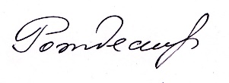

к.э.н. доцент Барменкова Н.А.
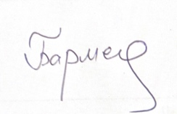

Председатель: Амирджанян И.Г

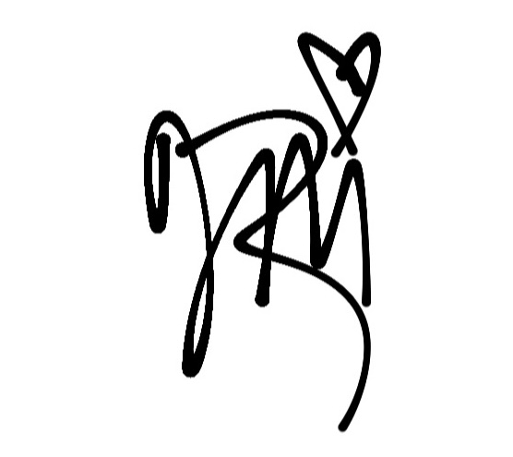
Секретарь: Керейтова Э.Э

Состав научного студенческого кружка на 2022/2023 гг

ГМУ19-5
1. Ватутин Алексей Андреевич
2.Стариков Кирилл Андреевич
3.Соболева Дарья Игоревна.
4.Чепрасова Алина Юрьевна

ГМУ19-6
5.Манучарян Лидия Сасуновна
6.Сорокина Мария Тимуровна

ГМУ20-1
7.Амирджанян Инга Геннадиевна
8.Керейтова Эмине Энверовна
9.Бориев Идар Замирович
10.Хатит Сусанна Руслановна

ГМУ20-3
11.Андрианов Вадим Александрович
12.Серебренников Илья Юрьевич
13. Чекулаева Ангелина Владимировна
14. Снеговая Наталья Игоревна
15.Арутюнян Эвелина Араиковна
16. Якушова Ксения Александровна

ГМУ20-2
17.Игнатьев Александр

ГМУ21-9
19.Ханыгина Дарья Алексеевна
20.Антонова Алина Алеквсеевна
21.Дьяченко Анастасия Юрьевна
22.Тахиржода Камилла Бахтиёровна
23.Атуова Милена Максимовна
24.Жукова Елизавета Евгеньевна

ГМУ21-10
25.Пашина Анастасия
26.Никешина Екатерина

